学生考勤管理系统说明

本系统可以选择学生登陆和管理员登陆。学生用户可以通过系统进行注册成为新的学生用户，由于考虑到管理员比较少，而且管理员可以修改学生信息，所以没有提供直接的管理员的注册，管理员注册需要直接在数据库中添加。本系统提供默认的管理员用户名和密码分别为账户：王亮；密码：123456 账号：admin；密码：123456 。下边通过具体的页面介绍下系统的功能。学生用户的账号为：王亮；密码：123.（账号为姓名，密码都为123）

1、登陆首页，在这可以选择学生或者管理员登陆，也可以进行学生用户注册，如果登陆时账号或者密码错误，会提示重新登陆或注册。（注：系统中使用了2个数据库，stu的为学生数据库，user为管理员数据库）

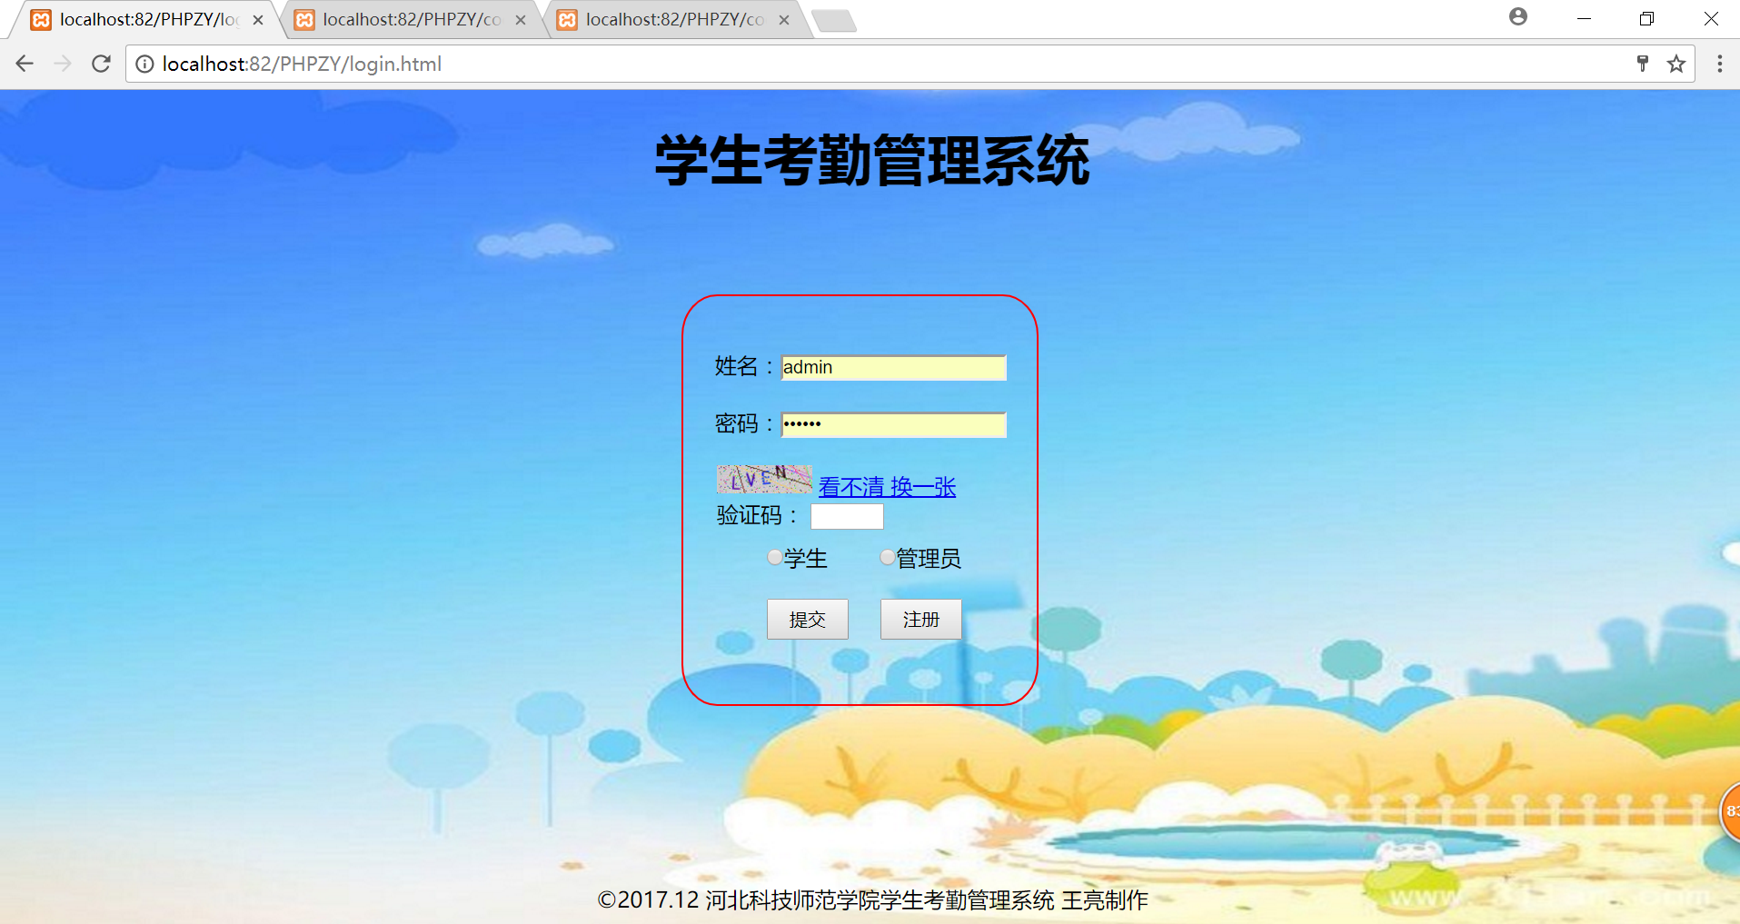

2、学生用户登陆进入以后，直接跳入个人中心界面，可以看到自己相关信息也可以查看现在的时间

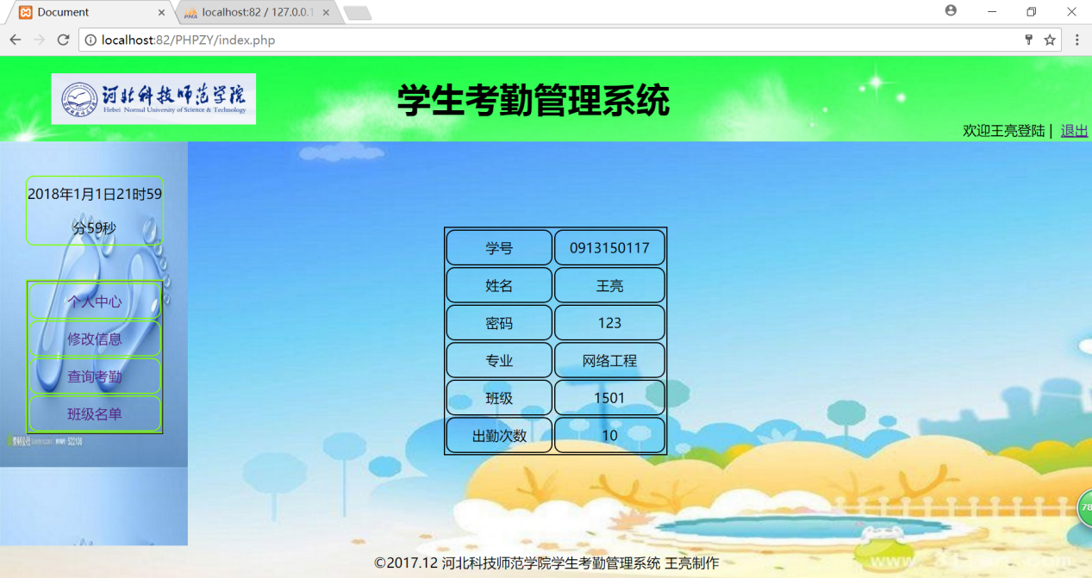

3、在修改信息界面可以对自己的密码、专业、班级进行修改。

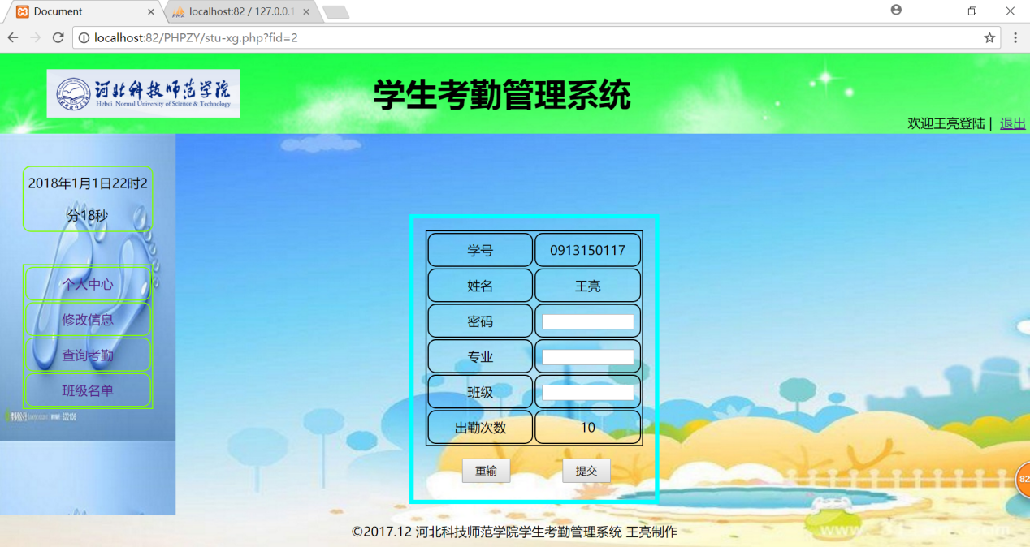

4、查询页面可以通过姓名、专业或班级查询其他学生的基本信息

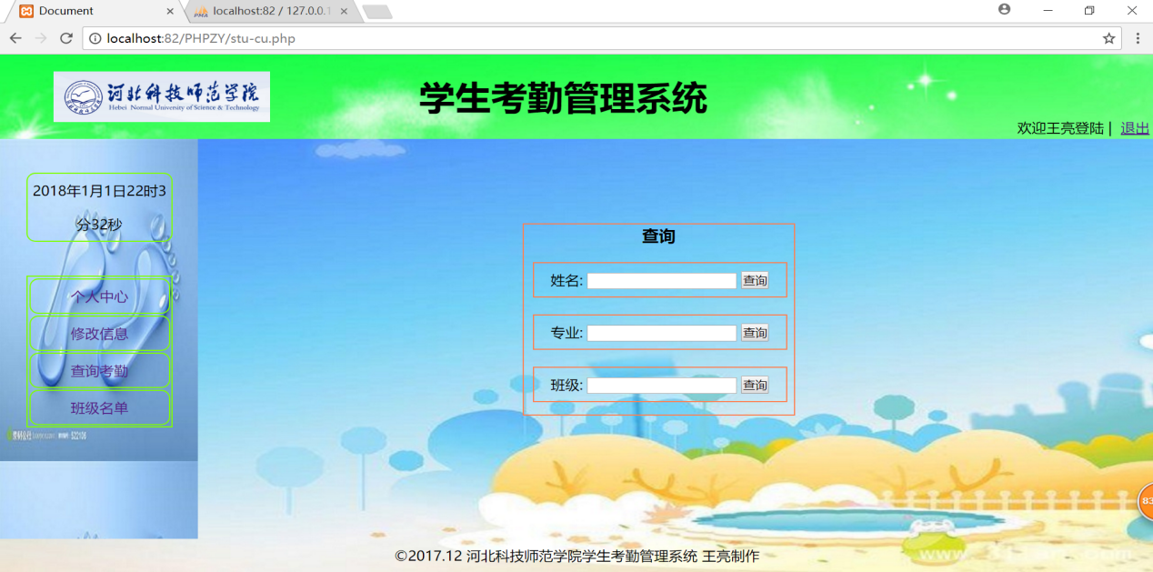

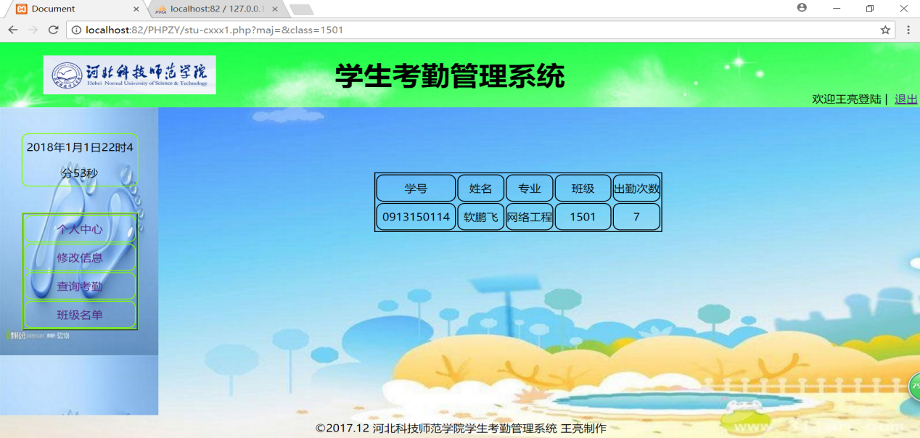

5、在班级名单可以看到所有注册学生的信息，可以上一页，下一页查询

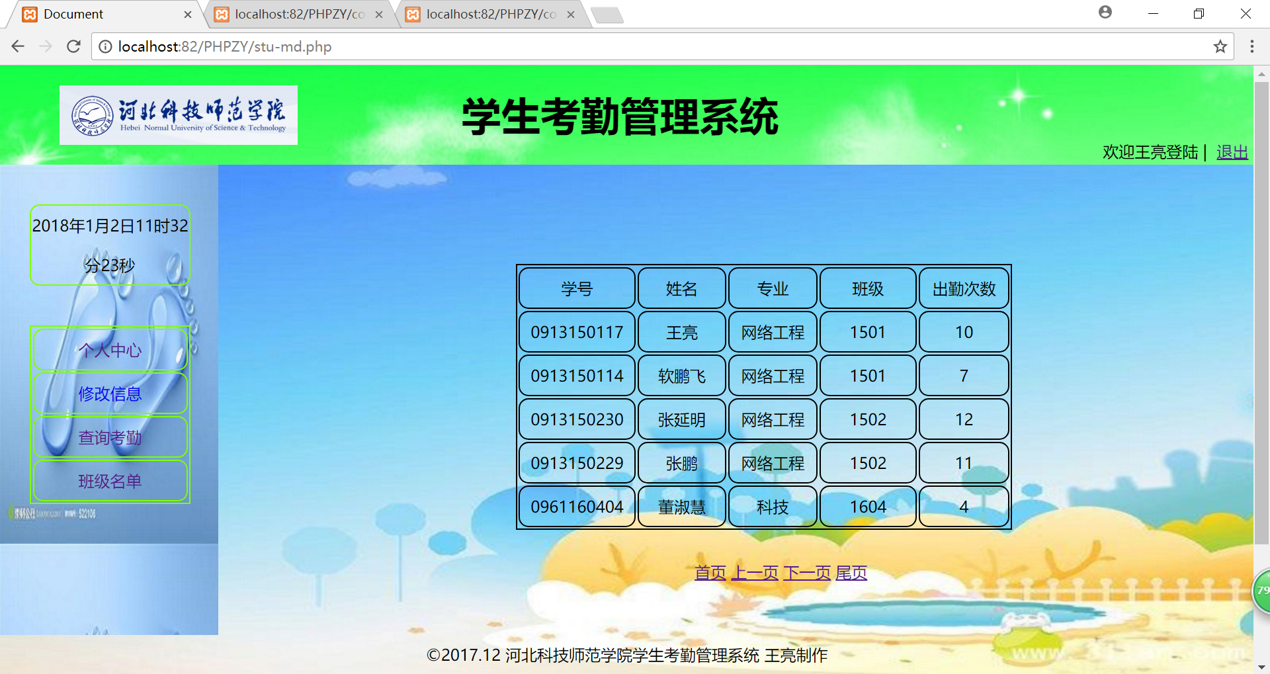

6、后台首页对系统进行了简单的介绍和对学校景色做了一个简单的轮播展示

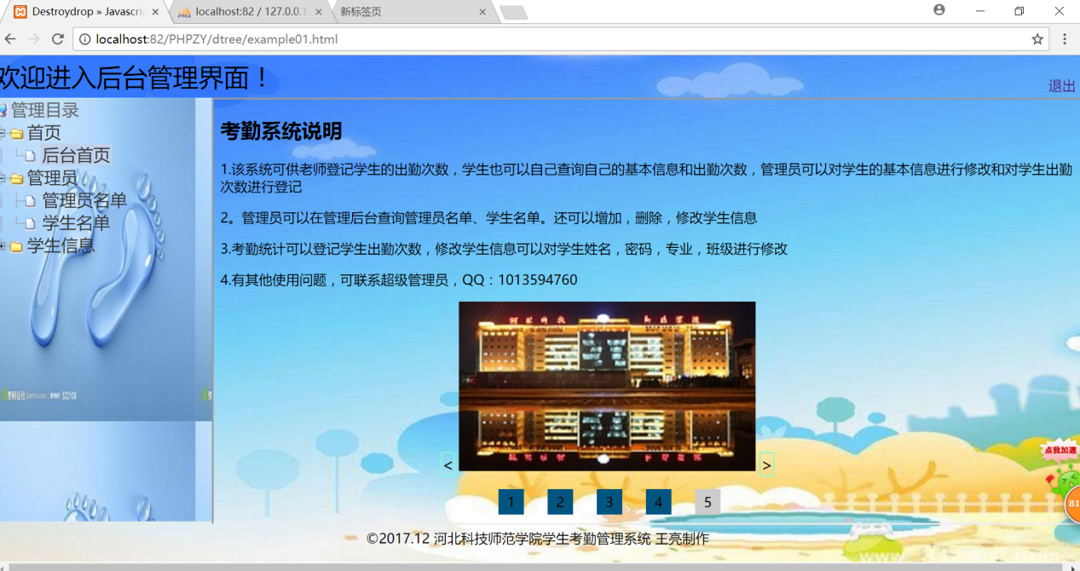

7、在后台管理系统中，管理员可以查询所有管理员的名单和直接查看所有学生的基本信息

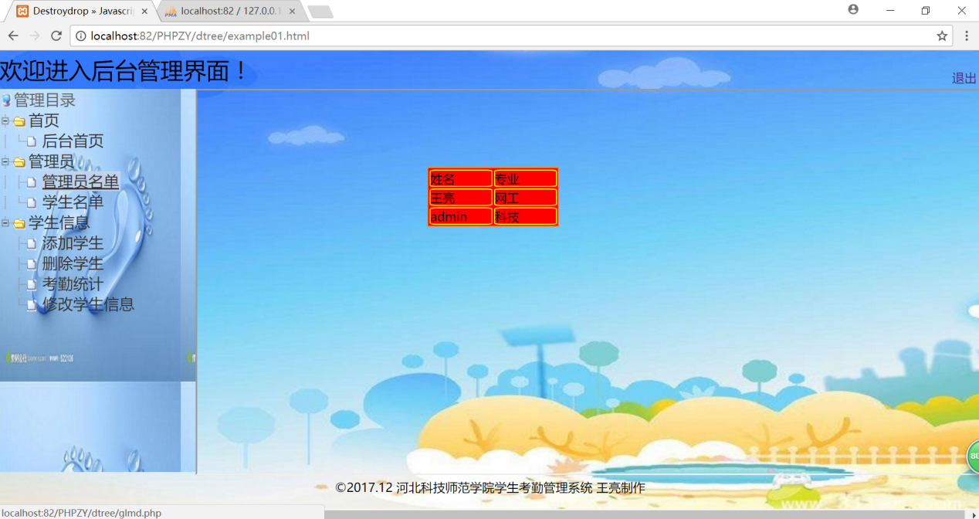

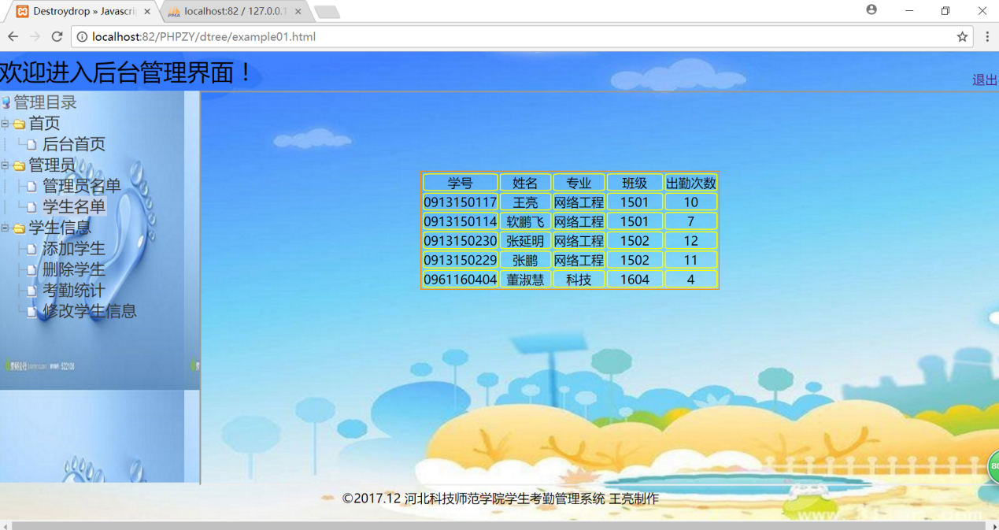

8、管理员可以添加或者删除学生信息

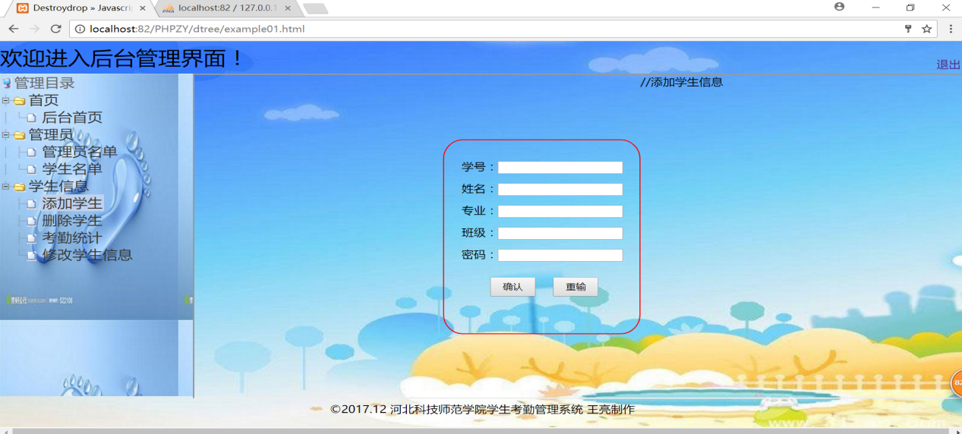

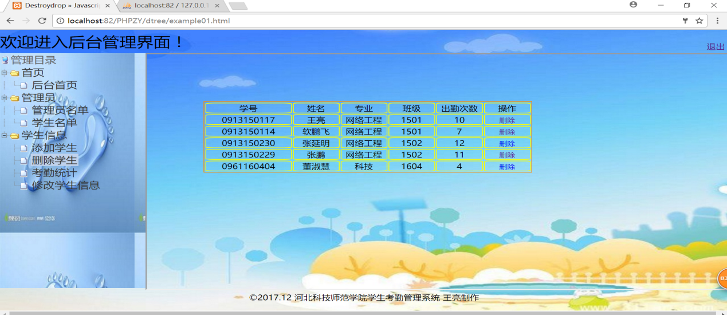

9、考勤统计页面，可以对学生的考勤次数做出修改，从而达到考勤统计的目的

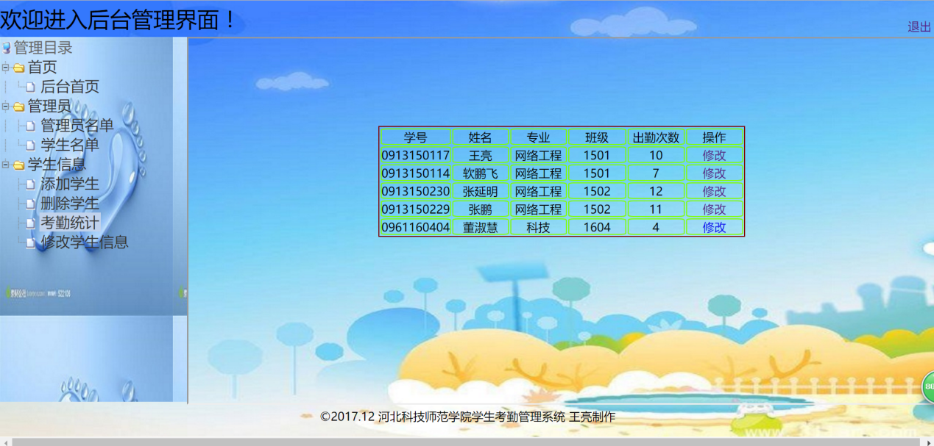

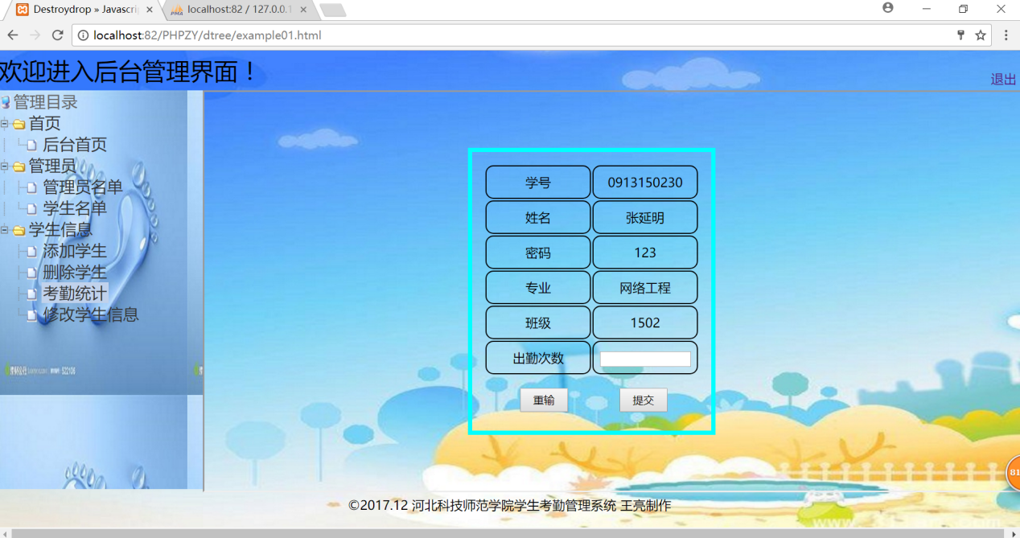

10、修改信息页面可以对学生的姓名、密码、专业、班级进行修改

